Cesars Resort 5*
Лето 2012 года

Цены от:
Количество ночей | Тип питания | Стоимость, руб.
7 ночей/8дней | Все включено | 36447
10 ночей/11дней | Все включено | 51339
14 ночей/15дней | Все включено | 64138
*Цена указана за 2-х человек

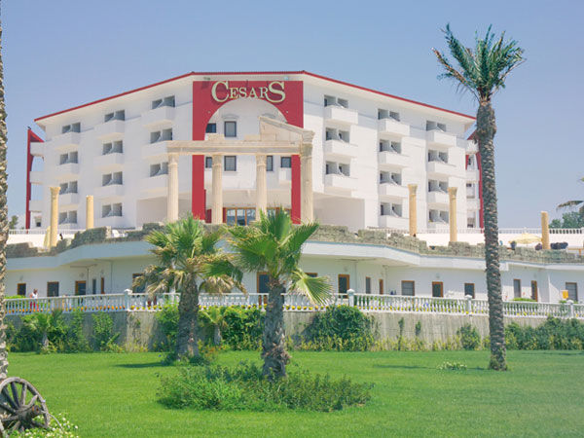

Контактная информация
Сайт: | http://www.cesars.com.tr/

Тип гостиницы: Гостиница
Расположение: 2-я линия, Пляжный

Транспортная доступность:
Близость к аэропорту - Далеко (> 40 км)

Об отеле:
Особая завораживающая атмосфера отеля с безграничными возможностями и идеальным комфортом приглашает гостей в этот удивительный и замечательный мир.
Построенный в 1989 году в этом неповторимом регионе Средиземноморья, отель Cesars является местом незабываемого отдыха и был полностью реконструирован в 2003 году.
Отели "Цезарс" и "Анекс" имеют общую территорию, между ними проходит дорога.

Месторасположение:
Отель Cesars Resort находится у моря, на первой береговой линии, занимает 40.000кв.м., работает по системе "Ультра Все Включено" 12 месяцев в году. Находится в 65км от международного аэропорта Анталии и в 13км от городка Манавгат, который знаменит своим водопадом.
Отель окружают такие знаменитые на весь мир исторические и туристические места, как античный город Сиде, храм Аполлона, Аспендос, античный город Сельге и Кёпрюлю каньон.

Количество номеров:
85 стандартных комнат с видом на море ("Цезарс": 25-27 кв.м.), 360 стандартных комнат с видом на сад ("Цезарс": 25-27 кв.м.).

Описание номеров:
Стандартные комнаты – в номерах отеля все было продумано до мелочей для того чтобы гостям было комфортно. В каждой комнате полы покрыты коврами. В каждом номере свой душ и ванная, кабельное ТВ, кондиционер, прямой телефон, мини-бар, фен для волос, сейф.
Suites – каждый номер отеля был продумал до мельчайших деталей, чтоб отдых гостей проходил в спокойных, комфортных и уютных условиях. Здесь все было оборудовано специально для того, чтобы гости чувствовали себя как дома: ковровое покрытие, душ и ванна, спутниковое ТВ, система центральной вентиляции, телефон с прямым входом, мини-бар, фен и сейф.

Инфраструктура отеля:
- парикмахерская;
- лифт;
- парковка;
- 2 конференц-зала на 250 человек;
- торговый ряд;
- ТВ комната.

Типы питания:
Система "Ультра Все Включено".

Платный сервис:
- беспроводной интернет;
- прачечная;
- услуги врача;
- прокат автомобилей.

Развлечения и спорт:
- открытый бассейн (376кв.м.);
- крытый бассейн (80кв.м.);
- традиционная турецкая баня;
- сауна;
- массаж с густой мыльной пеной;
- пилинг;
- теннисный корт с жестким покрытием;
- фитнес центр, где можно сбросить лишние калории;
- салон красоты и здоровья, где под наблюдением врача можно получить курс лечебного и оздоровительного массажа.
Анимация:
В фисташковых и сосновых лесах, где зеленое и синее встречаются вместе, профессиональная команда и опытная группа анимации предлагает отдыхающим всевозможные развлечения днем и незабываемые представления на сцене театра. Далее вечер продолжается на дискотеке в танце, под зажигательные мотивы.
Спорт:
Профессиональные инструкторы по водным и пляжным видам спорта и хорошо подготовленная команда аниматоров отеля Цезарс предлагает всем тем, кто чувствует себя молодыми, всевозможные спортивные и развлекательные мероприятия.
По желанию можно позагорать на золотистом песке Сидинского пляжа, искупаться в теплых водах Средиземного моря или заняться любым видом пляжных развлечений: прокатиться на водном мотоцикле, на банане, катамаране, ринга или парашюте. А также заняться серфингом, виндсерфингом или водными лыжами.

Для детей:
- в ресторане детское кресло;
- няня (платно).
Для детей в отеле Цезарс имеются различные развлечения:
- сразу рядом у большого бассейна находятся два детских бассейна: один маленький и один большой;
- 3 вида водных горок;
- парк-площадка для игр;
- мини-клуб для детей от 4 до 12 лет, где дети не заметят, как проходят дни.

Рестораны, бары:
- главный ресторан: Отель Цезарс – это настоящий рай для гурманов. Здесь можно отведать вкуснейшие блюда многих кухонь разных стран мира. Начиная от завтрака и до самого ужина;
- три "А Ля Карт" ресторана: итальянский, османский и рыбный;
- передохнуть от активного отдыха можно в снек-баре, где в течение дня предлагаются разные виды закусок (фаст-фуд);
- лобби-бар, в котором гостям будут предложены прохладительные, алкогольные и безалкогольные, горячие напитки, днем и ночью, а также большой выбор закусок;
- бар у бассейна, где можно охладиться от жаркого солнца с 10:00 до 18:00, потягивая холодные алкогольные и безалкогольные напитки.

Пляж:
Собственный песчаный пляж, первая береговая линия. Зонтики, шезлонги, матрасы, пляжные полотенца - бесплатно. У бассейна: зонтики, шезлонги, матрасы - бесплатно.

Дополнительная информация:
- персонал отеля владеет немецким, русским и английским языками.

